МИНИСТЕРСТВО ОБРАЗОВАНИЯ И НАУКИ САМАРСКОЙ ОБЛАСТИ
Государственное автономное профессиональное образовательное учреждение
Самарской области
«Новокуйбышевский гуманитарно-технологический колледж»

ОТЧЁТ
по практической работе № 3
МДК 06.03 «Устройство и функционирование информационных систем»

Тема:
Рассмотрение примеров функционирования
автоматизированных информационных систем (ЕГАИС, Российская торговая система,
АИС компании)

Специальность 09.02.07 «Информационные системы и программирование»

Выполнил: | студент группы 47  Разин Константин Евгеньевич
Проверил: | _______________________
Оценка: | _______________________

Новокуйбышевск, 2026

Цель работы
Цель работы: рассмотреть примеры функционирования автоматизированных информационных систем (АИС) на примере ЕГАИС, Российской торговой системы и АИС предприятия; научиться классифицировать информационные системы и программное обеспечение, описывать состав автоматизированного рабочего места.
Задачи работы: сравнить традиционные и автоматизированные технологии; соотнести программное обеспечение с классами; заполнить схему АРМ; привести классификацию информационных систем; изучить АИС ЕГАИС; ответить на контрольные вопросы.
Задание 1. Сравнение традиционных и автоматизированных технологий
Традиционная технология обработки информации основана на бумажных носителях и ручных операциях, автоматизированная — на применении технических средств и программного обеспечения. Сравнение выполнено по основным характеристикам технологического процесса (таблица 1).
Таблица 1 – Сравнение традиционных и автоматизированных технологий
Критерий сравнения | Традиционная технология | Автоматизированная технология
Носитель информации | Бумажные документы, картотеки, журналы учёта | Электронные базы данных, файловое хранилище, электронный документооборот
Способ ввода данных | Ручная запись, заполнение форм от руки, перенос данных из одного журнала в другой | Ввод с клавиатуры в экранные формы, сканирование со штрихкодом, импорт из внешних систем, автоматический сбор данных с датчиков
Скорость обработки | Низкая: одна операция — от нескольких минут до часов; поиск документа в картотеке — 10–20 мин | Высокая: поиск записи в БД — доли секунды; пакетная обработка тысяч операций за минуты
Точность и ошибки | Ошибки ручного ввода, арифметические ошибки, дублирование записей; исправление требует повторного оформления | Контроль ввода на уровне программы (маски, проверки, справочники), невозможность ввода недопустимых значений, автоматический пересчёт
Хранение и объём | Ограничен физическим объёмом шкафов; часть документов утрачивается; срок хранения регламентируется вручную | Объём ограничен только ёмкостью дисков; резервное копирование; долговременное хранение и архив
Поиск информации | Поиск по картотеке вручную, по одному признаку | Многоатрибутивный поиск по любым полям, полнотекстовый поиск, фильтры и сортировка
Отчётность | Составление отчётов вручную, часы и дни работы, ошибки при подсчёте итогов | Формирование отчётов по запросу за секунды, единые формы, выгрузка в Excel и PDF
Обмен информацией | Курьер, телефон, бумажные письма; задержки в днях | Электронный обмен по защищённым каналам, интеграция систем, обмен в реальном времени
Доступ нескольких пользователей | Одновременная работа невозможна: документ один, доступ последовательный | Многопользовательский режим, разграничение прав, одновременная работа десятков пользователей
Контроль и аудит | Записи в журналах вручную, легко подделать или потерять | Автоматическое журналирование действий, неизменяемый след операций, разграничение доступа
Стоимость эксплуатации | Низкие первоначальные затраты, высокие затраты на персонал и бумагу | Затраты на оборудование, ПО и сопровождение; снижение трудозатрат на рутинные операции
Влияние человеческого фактора | Высокое: усталость, квалификация, невнимательность напрямую влияют на результат | Снижено за счёт автоматического контроля, но возрастает зависимость от работоспособности ИС (требуется резервное копирование)

Вывод по заданию 1: автоматизированные технологии обеспечивают более высокую скорость, точность и управляемость обработки информации, однако требуют затрат на технику, программное обеспечение, обучение персонала и организацию сопровождения (резервное копирование, защита данных, техническая поддержка).
Задание 2. Соотнесение программ к классам программного обеспечения
Из предложенного перечня программы распределены по трём классам: системное ПО, прикладное ПО и системы программирования (таблица 2).
Таблица 2 – Распределение программ по классам программного обеспечения
Системное ПО | Прикладное ПО | Системы программирования
Операционные системы: Windows Vista, Linux, MS DOS  Драйверы: драйвера  Утилиты и архиваторы: WinRar, WinZip, CCleaner, Scandisk, утилиты  Антивирусы: Dr Web, Касперский, Avast  Сервисные программы: проигрыватели (Windows Media Player), переводчики | Офисные программы: MS Office Word, MS Office Excel, WordPad, Блокнот, ISQ (ICQ — клиент обмена сообщениями)  Графические редакторы: Paint, Adobe PhotoShop, Аutocad  Средства распознавания и просмотра: FineReader  Коммуникации: Skype  Служебные прикладные программы: Калькулятор  Обучающие и развлекательные: игры | Языки и трансляторы: Фортран, Си, Pascal, Basic, Алгол, Пролог, C++, Ассемблер, Лисп  Среды разработки: Delphi  Отладчики и средства разработки (входят в состав перечисленных сред)

Пояснения к таблице 3 (назначение программ):
Таблица 3 – Назначение программ из перечня
Программа | Назначение
Windows Vista, Linux, MS DOS | Операционные системы: управление ресурсами компьютера, запуск программ, организация файловой системы
Драйвера | Обеспечение взаимодействия ОС с устройствами (видеоадаптер, принтер, сетевая карта)
WinRar, WinZip | Создание и распаковка архивов, сжатие данных, архивы с паролем
CCleaner, Scandisk, утилиты | Обслуживание системы: очистка временных файлов и реестра, проверка диска, дефрагментация
Dr Web, Касперский, Avast | Антивирусная защита: обнаружение и удаление вредоносных программ, проверка в реальном времени
Windows Media Player, проигрыватели | Воспроизведение аудио- и видеофайлов
Переводчики | Автоматический перевод текста и отдельных слов
MS Office Word, WordPad, Блокнот | Создание и редактирование текстовых документов
MS Office Excel | Работа с электронными таблицами, расчёты, диаграммы, анализ данных
Paint, Adobe PhotoShop | Создание и обработка растровых изображений
Аutocad | Автоматизированное проектирование: чертежи, планы, конструкторская документация
FineReader | Распознавание отсканированного текста (OCR)
Калькулятор | Выполнение арифметических и инженерных расчётов
Skype, ISQ | Обмен сообщениями, голосовая и видеосвязь через Интернет
Игры | Развлекательные программы, обучающие и развивающие приложения
Фортран, Си, Pascal, Basic, Алгол, Пролог, C++, Ассемблер, Лисп | Языки программирования, предназначенные для записи алгоритмов и разработки программ различного назначения
Delphi | Среда быстрой разработки приложений (на языке Object Pascal), включающая редактор кода, компилятор и отладчик

Задание 3. Схема автоматизированного рабочего места (АРМ)
Автоматизированное рабочее место — комплекс технических, программных, информационных и организационных средств, предназначенный для автоматизации трудовой деятельности специалиста. На рисунке 1 приведена структура АРМ, составленная по четырём видам обеспечения.
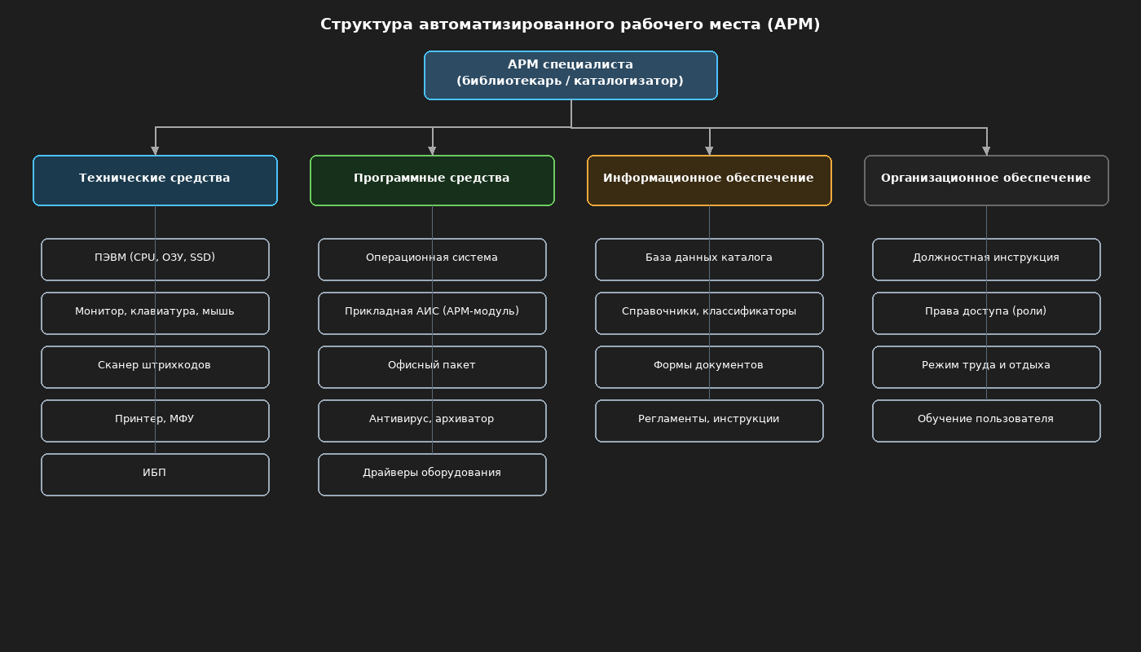
Рисунок 1 – Структура автоматизированного рабочего места (составлено автором)
Техническое обеспечение АРМ включает ПЭВМ с достаточным объёмом оперативной памяти и накопителем, монитор, устройства ввода (клавиатура, мышь, сканер штрихкодов), устройства вывода (принтер, МФУ) и источник бесперебойного питания, который обеспечивает корректное завершение работы при отключении электроэнергии. Программное обеспечение — операционная система, прикладной модуль АИС (АРМ специалиста), офисный пакет, антивирус и драйверы. Информационное обеспечение составляют базы данных, справочники и классификаторы, унифицированные формы документов. Организационное обеспечение — должностная инструкция, матрица прав доступа, режим труда и отдыха, программа обучения пользователя.
Задание 4. Классификация информационных систем
Информационные системы классифицируют по нескольким признакам. Результаты классификации приведены в таблице 4.
Таблица 4 – Классификация информационных систем
Признак классификации | Виды информационных систем
По охвату задач (масштабности) | Персональные (АРМ одного специалиста); групповые (подразделение, рабочая группа); корпоративные (предприятие в целом); глобальные (государственные и межгосударственные, например ЕГАИС, ГИС ГМП, СМЭВ)
В зависимости от характера информационных ресурсов | Фактографические (хранят и обрабатывают структурированные данные — записи БД); документальные (хранят документы и обеспечивают поиск по их содержанию: электронные библиотеки, СПС «КонсультантПлюс»); смешанные
По технологии обработки данных | Системы централизованной обработки (все операции на одном сервере — мейнфрейме); системы распределённой обработки (вычисления распределены между узлами сети); системы с файл-серверной архитектурой; клиент-серверные; трёхуровневые и облачные (SaaS, PaaS, IaaS)
По способу доступа | Локальные (на одном компьютере); сетевые (в локальной сети); распределённые (в территориально распределённой сети, в том числе Интернет); мобильные (веб- и мобильные клиенты)
В зависимости от организации системы | Одиночные (одно рабочее место); групповые (несколько рабочих мест с общей БД); корпоративные (сложная многоуровневая структура, интеграция подсистем)
По характеру использования информации | Информационно-поисковые (поиск и выдача данных без изменения); информационно-справочные (справочная информация по запросу); информационно-решающие (расчёты и поддержка решений); управляющие (выработка управляющих воздействий); советующие (экспертные)
По сфере применения | Бухгалтерские и налоговые; управление производством; управление персоналом и кадрами; складской и торговый учёт; банковские и финансовые; медицинские; образовательные; библиотечные и архивные; государственные (ГИС); САПР и инженерные расчёты; системы поддержки принятия решений (СППР)

Рассмотренная ИС «Библиотека» по приведённой классификации: корпоративная (охват задач), смешанная (электронный каталог и полные тексты), клиент-серверная трёхуровневая (технология обработки), сетевая (способ доступа), информационно-поисковая с элементами управляющей (характер использования), библиотечная (сфера применения).
Задание 5. Автоматизированная информационная система ЕГАИС
5.1 Назначение системы
Единая государственная автоматизированная информационная система (ЕГАИС) предназначена для государственного контроля объёма производства и оборота этилового спирта, алкогольной и спиртосодержащей продукции. Система обеспечивает учёт производства, импорта, закупки, хранения и розничной продажи продукции, позволяет государственным органам контролировать соблюдение лицензионных требований и предотвращать нелегальный оборот алкоголя. Правовая основа — Федеральный закон от 22.11.1995 № 171-ФЗ, требования к представлению сведений установлены постановлениями Правительства РФ.
Участники системы: производители и импортёры, оптовые организации, организации розничной торговли (в том числе общественное питание), сельскохозяйственные производители, а также уполномоченные органы (Росалкогольтабакконтроль). Взаимодействие выполняется в электронном виде, документы подписываются квалифицированной электронной подписью (ГОСТ Р 34.10-2012).
5.2 Системные требования
Таблица 5 – Системные требования для работы в ЕГАИС
Компонент | Требования
Операционная система | Windows 10/11 (x64), Windows Server 2016 и выше; допускается работа в виртуальной машине
Универсальный транспортный модуль (УТМ) | УТМ версии 3.0 и выше, ключ JaCarta (PKI) или Рутокен ЭЦП
Процессор / память | Не менее 2 ядер, 4 ГБ ОЗУ (рекомендуется 8 ГБ), свободного места на диске — не менее 10 ГБ
Канал связи | Широкополосный доступ в Интернет, не менее 2 Мбит/с, доступ по протоколу HTTPS (порт 443)
Кассовое оборудование | ККТ с поддержкой ЕГАИС (фискальный накопитель, сканирование акцизных марок, ПО кассы с модулем ЕГАИС)
Учётная система | Товароучётная система, интегрированная с ЕГАИС (1С, «Меркурий», специализированные решения)

5.3 Функциональные возможности
- фиксация сведений о закупке, хранении и продаже каждой единицы продукции (по акцизной марке / коду маркировки);
- оформление товарно-транспортных накладных (ТТН) в электронном виде, в том числе исходящих и входящих, и контроль их приёма;
- отправка данных о розничных продажах (чеков) с кассового оборудования в момент расчёта;
- постановка продукции на баланс и списание (акт списания, возврат поставщику);
- формирование отчётов об остатках и оборотах (справка А, справка Б для продукции);
- контроль сроков и полноты представления сведений, автоматическое выявление расхождений.
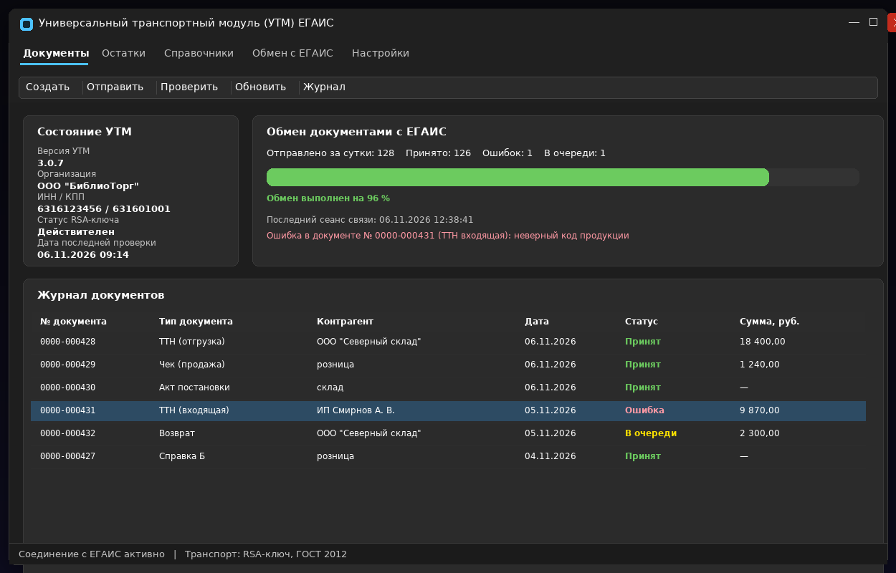
Рисунок 2 – Интерфейс УТМ ЕГАИС: обмен документами и журнал документов
5.4 Интерфейс приложения и работа с нормативно-справочной информацией
Работа пользователя с ЕГАИС строится на двух уровнях. Первый — универсальный транспортный модуль (УТМ), устанавливаемый на компьютер организации: он обеспечивает защищённое соединение с сервером ЕГАИС, подписание и шифрование документов, ведение очереди отправки, журнал документов и просмотр состояния RSA-ключа. В главном окне УТМ расположены вкладки «Документы», «Остатки», «Справочники», «Обмен с ЕГАИС», «Настройки»; в нижней части окна отображается статус соединения с системой. Второй уровень — учётная (товароучётная) система организации, в которой сотрудник непосредственно оформляет документы, а обмен с ЕГАИС выполняется автоматически через УТМ.
Нормативно-справочная информация (НСИ) системы включает: справочник организаций и контрагентов (по ИНН/КПП), справочник видов и кодов продукции (в том числе коды алкогольной продукции и маркировки), справочник производителей и импортёров, классификатор видов документов, справочник торговых объектов и их лицензий. Справочники загружаются из ЕГАИС и обновляются автоматически при появлении изменений; изменение кодов продукции всегда сопровождается обновлением справочника, поэтому при работе с документами необходимо контролировать актуальность НСИ — неверный код продукции приводит к отказу в приёме документа (именно такая ошибка показана на рисунке 2 в позиции № 0000-000431).
Порядок работы с документом: выбрать тип документа → указать контрагента и номенклатуру из справочника НСИ → проверить автоматически рассчитанные показатели (объём, крепость, сумма) → подписать электронной подписью → отправить в ЕГАИС → проконтролировать статус (принят, отклонён с указанием причины). При отклонении документ корректируется и отправляется повторно, при этом все действия фиксируются в журнале.
Задание 6. Контрольные вопросы и задания
6.1 Понятие автоматизированной (информационной) системы
Автоматизированная информационная система (АИС) — совокупность информации, содержащейся в базах данных, информационных технологий и технических средств, обеспечивающих её обработку, а также персонала, использующего эти средства для решения задач управления (определение по ГОСТ 34.003-90 и Федеральному закону № 149-ФЗ). Отличие АИС от «обычной» ИС подчёркивается словом «автоматизированная»: часть функций выполняется техническими средствами, но человек остаётся обязательным участником (принимает решения, вводит данные, контролирует результат).
6.2 Классификация АИС
АИС классифицируют по охвату задач (персональные, групповые, корпоративные, глобальные), по характеру информационных ресурсов (фактографические, документальные, смешанные), по технологии обработки (централизованные, распределённые, клиент-серверные, облачные), по способу доступа (локальные, сетевые, распределённые), по характеру использования информации (информационно-поисковые, справочные, решающие, управляющие, советующие), по сфере применения (бухгалтерские, производственные, кадровые, банковские, медицинские, образовательные, библиотечные, государственные). Подробная классификация приведена в таблице 4.
6.3 Примеры областей применения АИС
Таблица 6 – Примеры областей применения АИС
Область применения | Пример АИС | Решаемые задачи
Государственный контроль оборота алкоголя | ЕГАИС | Учёт производства и оборота продукции, контроль легальности, электронные ТТН и чеки
Биржевая торговля | Российская торговая система (РТС) | Организация торгов, расчёт индексов, клиринг, раскрытие информации эмитентами
Библиотечное дело | АБИС «ИРБИС», ИС «Библиотека» | Электронный каталог, обслуживание читателей, комплектование, отчётность
Бухгалтерский учёт | 1С:Бухгалтерия | Учёт хозяйственных операций, налоговая и бухгалтерская отчётность, расчёт зарплаты
Здравоохранение | ЕГИСЗ, МИС «Барс» | Электронная медицинская карта, запись на приём, учёт лекарственного обеспечения
Образование | ФИС ОКО, электронный журнал | Учёт контингента, успеваемости, мониторинг качества образования
Торговля и склад | 1С:Торговля и склад, WMS | Учёт товаров, складские операции, управление закупками
Транспорт | АСУ «Экспресс-3» | Продажа билетов, расписание, управление перевозками

6.4 Процессы в АИС: ввод, обработка, вывод, обратная связь
Ввод — получение данных системой: ручной ввод с клавиатуры в экранные формы, сканирование штрихкодов и документов, импорт файлов, считывание показаний датчиков, загрузка данных из внешних систем. На этапе ввода выполняется контроль корректности: проверка обязательных полей, диапазонов значений, соответствия справочникам, уникальности ключей.
Обработка — преобразование данных по заданным алгоритмам: сортировка, поиск, фильтрация, вычисления, агрегирование (подведение итогов), сверка данных, формирование аналитики. Обработка может выполняться в режиме реального времени (онлайн) или пакетно (ночью, по расписанию).
Вывод — представление результата пользователю: экранные формы, отчёты, диаграммы, печатные документы, выгрузка в файлы (xlsx, pdf), передача во внешние системы.
Обратная связь — сравнение результата с заданными критериями и корректировка процесса. В АИС обратная связь реализуется через отчёты и KPI (например, отчёт по SLA в службе сопровождения), через сообщения об ошибках и через действия пользователя, который изменяет данные и повторяет операцию. Без обратной связи система превращается в средство фиксации данных, а с ней становится средством управления.
6.5 Требования к АИС
Таблица 7 – Требования к автоматизированным информационным системам
Требование | Содержание | Как проверяется
Гибкость | Способность системы адаптироваться к изменениям: настройка справочников, отчётов, прав доступа без перепрограммирования; масштабирование при росте нагрузки | Тестовое изменение настроек, добавление нового отчёта, имитация роста числа пользователей
Надёжность | Сохранение работоспособности при сбоях: резервирование, восстановление после отказа, целостность данных (транзакции, ACID) | Тест восстановления из резервной копии, имитация отказа диска и сервера, проверка журналов
Эффективность | Соответствие затрат результату: время отклика, производительность при пиковой нагрузке, экономное использование ресурсов | Замер времени выполнения типовых операций и запросов, нагрузочное тестирование
Безопасность | Защита информации: аутентификация, разграничение прав по ролям, журналирование, шифрование каналов, соответствие требованиям по персональным данным | Проверка прав ролей, анализ журналов доступа, тест на попытку несанкционированного доступа

Дополнительно: Российская торговая система (РТС) как пример АИС
Российская торговая система — биржевая площадка, обеспечивающая организацию торгов ценными бумагами, валютой и производными инструментами. С точки зрения устройства это высоконагруженная АИС, работающая в режиме реального времени: она принимает заявки участников торгов, сводит их по алгоритму «цена — время» (аукцион встречных заявок), рассчитывает индексы, обеспечивает клиринг и раскрытие информации.
Ключевые особенности функционирования такой системы: строгая синхронизация времени (метки времени заявок определяют очерёдность исполнения); отказоустойчивость — резервирование серверов и каналов, так как остановка торгов недопустима; разграничение доступа по ролям (трейдер, брокер, администратор, регулятор); полное журналирование каждой операции для последующего разбора спорных ситуаций. Требования к надёжности и скорости отклика здесь выше, чем в учётных системах, что предъявляет особые требования к сопровождению: мониторинг ведётся непрерывно, любое изменение проходит регламентированную процедуру с тестированием на тестовом контуре.
Этот пример показывает, что архитектура АИС определяется характером решаемых задач: для биржевых систем приоритет — скорость и отказоустойчивость, для библиотечных и бухгалтерских — целостность данных, удобство ввода и отчётность.
Выводы
Автоматизированные технологии обработки информации превосходят традиционные по скорости, точности, объёму хранения и возможностям поиска, но предъявляют повышенные требования к техническому обеспечению, квалификации персонала и организации сопровождения.
Программное обеспечение делится на системное, прикладное и инструментальное; принадлежность программы к классу определяется её назначением. Например, WinRAR — сервисная программа системного ПО, 1С:Бухгалтерия — прикладное ПО, Delphi — система программирования.
АРМ специалиста включает техническое, программное, информационное и организационное обеспечение; отсутствие любого из компонентов делает рабочее место либо нефункциональным, либо недопустимым с точки зрения безопасности.
Информационные системы классифицируют по масштабности, характеру ресурсов, технологии обработки данных, способу доступа, организации, характеру использования информации и сфере применения; одна и та же система одновременно относится к нескольким классам.
Изученная АИС ЕГАИС представляет собой глобальную государственную систему: она работает по схеме «УТМ на стороне организации — центральный сервер ЕГАИС», использует электронную подпись и справочники НСИ, а некорректная НСИ (неверный код продукции) приводит к отказу в приёме документов.
Требования к АИС — гибкость, надёжность, эффективность, безопасность — взаимосвязаны и проверяются на этапах разработки и приёмки; для систем реального времени (биржевых) на первый план выходят надёжность и скорость отклика.

